INFORME DE FISCALIZACIÓN AMBIENTAL

EXAMEN DE LA INFORMACIÓN

FUNDICIÓN POTRERILLOS
III REGIÓN DE ATACAMA

DFZ-2015-435-III-NE-EI

 | Nombre | Firma
Aprobado | Claudia Pastore H.
Elaborado | Evelyn Fuentes D.

Tabla de Contenidos
Tabla de Contenidos 2
1. RESUMEN. 3
2. IDENTIFICACIÓN DEL PROYECTO, INSTALACIÓN, ACTIVIDAD O FUENTE FISCALIZADA 4
3. INSTRUMENTOS DE GESTIÓN AMBIENTAL QUE REGULAN LA ACTIVIDAD FISCALIZADA. 5
4. ANTECEDENTES DE LA ACTIVIDAD DE FISCALIZACIÓN. 5
5. HECHOS CONSTATADOS. 8
6. OTROS HECHOS. 13
7. CONCLUSIONES. 13
8. ANEXOS. 14

RESUMEN.

El presente documento da cuenta de los resultados de las actividades de examen de la información realizados por el Servicio Agrícola y Ganadero (SAG en adelante), a los reportes de seguimientos indicados en los Articulos N° 33 y 34 del D.S. 165/1998 MINSEGPRES y a los límites de emisión de arsénico establecidos en el Título II del D.S. 165/1998 MINSEGPRES, lo anterior en base a lo establecido en el Art. N° 18 de la Norma de Emisión para Fundiciones de Cobre y Fuentes Emisoras de Arsénico (D.S. N° 28/2013 MMA).

La Fundición Potrerillos, tiene una capacidad de fusión de hasta 680.000 toneladas anuales, con una capacidad de fijación de azufre de un 95%. Dicha actividad se ubica en la comuna de Diego de Almagro, provincia de Chañaral, III Región de Atacama.

La materia relevante objeto del examen de información corresponde a las emisiones atmosféricas.

Entre los hechos constatados se puede mencionar que durante el año 2014, las emisiones de arsénico no superan el límite anual establecido por el D.S. 165/1998.

IDENTIFICACIÓN DEL PROYECTO, INSTALACIÓN, ACTIVIDAD O FUENTE FISCALIZADA

Antecedentes Generales

Identificación de la actividad, proyecto o fuente fiscalizada:
Fundicion CODELCO Potrerillos
Localización:  - III REGIÓN DE ATACAMA  - CHAÑARAL  - DIEGO DE ALMAGRO | Ubicación de la actividad, proyecto o fuente fiscalizada:  Ubicado en la Región de Atacama, provincia de Chañaral, comuna de Diego de Almagro, a 220 Km al NE de Copiapó, en el sector precordillerano a 2.950 m.s.n.m. Potrerillos se ubica a 69 Km. al NE de la ciudad de Diego de Almagro por la ruta C-13.
Titular de la actividad, proyecto o fuente fiscalizada:  CODELCO | RUT o RUN:  61704000-K
Domicilio Titular:  HUÉRFANOS N° 1270, PISO 5, SANTIAGO,  GERENCIA DE MEDIO AMBIENTE Y COMUNIDAD | Correo electrónico:  PGUTIERR@CODELCO.CL
Teléfono:
26903945
Identificación del Representante Legal:  JORGE LAGOS RODRÍGUEZ | RUT o RUN:  10.502.232-8
Domicilio Representante Legal:  HUERFANOS N° 1270, SANTIAGO,  VICEPRESIDENCIA DE ASUNTOS CORPORATIVOS Y SUSTENTABILIDAD | Correo electrónico:  PGUTIERR@CODELCO.CL
Teléfono:
26903945
Fase de la actividad, proyecto o fuente fiscalizada:
EN FASE DE OPERACIÓN

INSTRUMENTOS DE GESTIÓN AMBIENTAL QUE REGULAN LA ACTIVIDAD FISCALIZADA.

Identificación de Instrumentos de Gestión Ambiental que regulan la actividad, proyecto o fuente fiscalizada.
N° | Tipo de instrumento | N°/  Descripción | Fecha | Comisión / Institución | Nombre de la actividad, proyecto o fuente regulada | Comentarios | Instrumento fiscalizado
1 | Norma de emisión | D.S. N° 28/2013 | 30/07/2013 | MMA | Fundición Potrerillos CODELCO Salvador | Informes de seguimiento mensual | Si

ANTECEDENTES DE LA ACTIVIDAD DE FISCALIZACIÓN.

Motivo de la Actividad de Fiscalización.

Motivo:  Programada | Descripción del motivo:  Resolución SMA N°771/2014 que fija Programa y Subprogramas de Fiscalización Ambiental de Normas de Emisión para el año 2015.

Materia Específica Objeto de la Fiscalización Ambiental.

- Emisiones atmosféricas

Aspectos relativos al Seguimiento Ambiental

Documentos Revisados

Nombre de los documentos con examenes de información revisado | Aspecto ambiental relevante asociado | Fecha de recepción documento | Periodo que reporta |  | Organismo revisor
 | Aspecto ambiental relevante asociado | Fecha de recepción documento | Desde | Hasta | Organismo revisor
Ordinario N° 1479/2015 División Protección de los Recursos Naturales SAG | Emisiones Atmosféricas | 24/03/2015 | 01/10/2014 | 31/12/2014 | SAG
Ordinario N° 2653/2015 División Protección de los Recursos Naturales SAG | Emisiones Atmosféricas | 26/05/2015 | 01/01/2015 | 31/03/2015 | SAG
Ordinario N° 4019/2015 División Protección de los Recursos Naturales SAG | Emisiones Atmosféricas | 13/09/2015 | 01/04/2015 | 30/06/2015 | SAG
Ordinario N° 5640/2015 División Protección de los Recursos Naturales SAG | Emisiones Atmosféricas | 11/11/2015 | 01/07/2015 | 30/09/2015 | SAG

Estos documentos remitidos por el Organismo Subprogramado incluyen la revisión de los siguientes reportes enviados por el titular:

Nombre del informe(es) revisado (s) | Aspecto ambiental relevante asociado | Fecha de recepción documento | Fecha de entrega según norma | Periodo que reporta |  | Organismo revisor
 |  |  |  | Desde | Hasta | Organismo revisor
Informe seguimiento ambiental DSAL-GSSSO-188/2014 Octubre | Emisiones Atmosféricas | 20/11/2014 | 21/11/2014 | 01/10/2014 | 31/10/2014 | SAG
Informe seguimiento ambiental DSAL-GSSSO-211/2014 Noviembre | Emisiones Atmosféricas | 26/12/2014 | 22/12/2014 | 01/12/2014 | 31/12/2014 | SAG
Informe seguimiento ambiental DSAL-GSSSO-006/2015 Diciembre | Emisiones Atmosféricas | 21/01/2015 | 21/01/2015 | 01/01/2015 | 31/01/2015 | SAG
Informe seguimiento ambiental DSAL-GSSSO-22/2015 Enero | Emisiones Atmosféricas | 20/02/2015 | 23/02/2015 | 01/01/2015 | 31/01/2015 | SAG
Informe seguimiento ambiental DSAL-GSSSO-44/2015 Febrero | Emisiones Atmosféricas | 20/03/2015 | 23/03/2015 | 01/02/2015 | 28/02/2015 | SAG
Informe seguimiento ambiental DSAL-GSSSO-55/2015 Marzo | Emisiones Atmosféricas | 21/04/2015 | 21/04/2015 | 01/03/2015 | 31/03/2015 | SAG
Informe seguimiento ambiental DSAL-GSSSO-069/2015 Abril | Emisiones Atmosféricas | 20/05/2015 | 22/05/2015 | 01/04/2015 | 30/04/2015 | SAG
Informe seguimiento ambiental DSAL-GSSSO-088/2015 Mayo | Emisiones Atmosféricas | 22/06/2015 | 22/06/2015 | 01/05/2015 | 31/05/2015 | SAG
Informe seguimiento ambiental DSAL-GSSSO-117/2015 Junio | Emisiones Atmosféricas | 21/07/2015 | 21/07/2015 | 01/06/2015 | 30/06/2015 | SAG
Informe seguimiento ambiental DSAL-GSSSO-132/2015 Julio | Emisiones Atmosféricas | 24/08/2015 | 21/08/2015 | 01/07/2015 | 31/07/2015 | SAG
Informe seguimiento ambiental DSAL-GSSSO-156/2015 Agosto | Emisiones Atmosféricas | 22/09/2015 | 22/09/2015 | 01/08/2015 | 31/08/2015 | SAG
Informe seguimiento ambiental DSAL-GSSSO-176/2015 Septiembre | Emisiones Atmosféricas | 26/10/2015 | 21/10/2015 | 01/09/2015 | 30/09/2015 | SAG

HECHOS CONSTATADOS.

Emisiones Atmosféricas (As).

Número de hecho constatado: 1 | Materia ambiental del reporte: Emisiones Atmosfericas
Exigencia (s):
Art. N° 18 D.S. N° 28/2013 MMA: “Las fuentes emisoras a que se refieren los artículos 3° y 5°, que actualmente deban cumplir con el D.S. N° 165, de 1998, del Ministerio Secretaría General de la Presidencia, Norma de emisión para la regulación del contaminante arsénico emitido al aire, deberán cumplir con lo dispuesto en dicho decreto hasta que sean exigibles los límites máximos de emisión establecidos en la Tabla N° 1 de la presente norma. A partir de dicha fecha se tendrá por derogada la norma de emisión para la regulación del contaminante arsénico emitido al aire, excepto el Título III, sobre Metodologías de medición y control de la norma, párrafos del 1 al 5, artículos del 15 al 29.”

Artículo N° 33 D.S. N° 75/2008 MINSEGPRES: “Los titulares de las fuentes emisoras informarán mensualmente a la autoridad competente el resultado del balance neto mensual de arsénico…”.

Artículo N° 34 D.S. N° 75/2008 MINSEGPRES: “Los informes mensuales a que alude el artículo anterior deberán ser presentados en papel con copia en medio electrónico dentro de los primeros veintiún (21) días del mes siguiente al del período que se informa”.

Resultado (s) examen de Información:

- Del examen de información de la documentación señalada en la exigencia, es posible indicar que el informe mensual de noviembre del año 2014, julio y septiembre del año 2015, se entregaron fuera del plazo estipulado por la norma.

Registros
Nombre del informe(es) revisado (s) | Aspecto ambiental relevante asociado | Fecha de recepción documento | Fecha entrega según norma | Periodo que reporta |  | Entrega en plazo
 |  |  |  | Desde | Hasta | Entrega en plazo
Informe seguimiento ambiental DSAL-GSSSO-188/2014 Octubre | Emisiones Atmosféricas | 20/11/2014 | 21/11/2014 | 01/10/2014 | 31/10/2014 | Si
Informe seguimiento ambiental DSAL-GSSSO-211/2014 Noviembre | Emisiones Atmosféricas | 26/12/2014 | 22/12/2014 | 01/12/2014 | 31/12/2014 | No
Informe seguimiento ambiental DSAL-GSSSO-006/2015 Diciembre | Emisiones Atmosféricas | 21/01/2015 | 21/01/2015 | 01/01/2015 | 31/01/2015 | Si
Informe seguimiento ambiental DSAL-GSSSO-22/2015 Enero | Emisiones Atmosféricas | 20/02/2015 | 23/02/2015 | 01/01/2015 | 31/01/2015 | Si
Informe seguimiento ambiental DSAL-GSSSO-44/2015 Febrero | Emisiones Atmosféricas | 20/03/2015 | 23/03/2015 | 01/02/2015 | 28/02/2015 | Si
Informe seguimiento ambiental DSAL-GSSSO-55/2015 Marzo | Emisiones Atmosféricas | 21/04/2015 | 21/04/2015 | 01/03/2015 | 31/03/2015 | Si
Informe seguimiento ambiental DSAL-GSSSO-069/2015 Abril | Emisiones Atmosféricas | 20/05/2015 | 22/05/2015 | 01/04/2015 | 30/04/2015 | Si
Informe seguimiento ambiental DSAL-GSSSO-088/2015 Mayo | Emisiones Atmosféricas | 22/06/2015 | 22/06/2015 | 01/05/2015 | 31/05/2015 | Si
Informe seguimiento ambiental DSAL-GSSSO-117/2015 Junio | Emisiones Atmosféricas | 21/07/2015 | 21/07/2015 | 01/06/2015 | 30/06/2015 | Si
Informe seguimiento ambiental DSAL-GSSSO-132/2015 Julio | Emisiones Atmosféricas | 24/08/2015 | 21/08/2015 | 01/07/2015 | 31/07/2015 | No
Informe seguimiento ambiental DSAL-GSSSO-156/2015 Agosto | Emisiones Atmosféricas | 22/09/2015 | 22/09/2015 | 01/08/2015 | 31/08/2015 | Si
Informe seguimiento ambiental DSAL-GSSSO-176/2015 Septiembre | Emisiones Atmosféricas | 26/10/2015 | 21/10/2015 | 01/09/2015 | 30/09/2015 | No

Tabla 1. | Fecha: N/A
Descripción medio de prueba:
Fechas de recepción de los informes mensuales, en las dependencias del SAG.

Número de hecho constatado: 2 | Materia ambiental del reporte: Emisiones Atmosfericas
Exigencia (s):
Art. N° 18 D.S. N° 28/2013 MMA: “Las fuentes emisoras a que se refieren los artículos 3° y 5°, que actualmente deban cumplir con el D.S. N° 165, de 1998, del Ministerio Secretaría General de la Presidencia, Norma de emisión para la regulación del contaminante arsénico emitido al aire, deberán cumplir con lo dispuesto en dicho decreto hasta que sean exigibles los límites máximos de emisión establecidos en la Tabla N° 1 de la presente norma. A partir de dicha fecha se tendrá por derogada la norma de emisión para la regulación del contaminante arsénico emitido al aire, excepto el Título III, sobre Metodologías de medición y control de la norma, párrafos del 1 al 5, artículos del 15 al 29.”

Artículo N° 7 D.S. N° 165/1998 MINSEGPRES: “Aquellas fuentes existentes, ubicadas en la Provincia de Chañaral, III Región de Atacama, cuya capacidad actual de producción sea igual o superior a 500.000 ton/año de concentrado de cobre, podrán emitir como máximo las siguientes cantidades, en los plazos que se establecen a continuación:
a) El año 2000, 1.450 ton/año.
b) Desde el año 2001 inclusive, 800 ton/año.
c) Desde el año 2003 inclusive, 150 ton/año.
Si no existieren asentamientos humanos, dentro de un radio de 2,5 kilómetros medidos desde la fuente emisora, no se aplicará lo prescrito en la letra c) precedente.”
Resultado (s) examen de Información:
- Del examen de información de la documentación señalada en la exigencia, es posible indicar que en el año 2014, no se superó el limite de emisión anual de arsénico.
- La emisión de arsénico del año 2014 alcanza un total de 746,96 ton, lo que representa el 93,37 % del valor máximo establecido en la norma.
- Del examen de información de la documentación señalada en la exigencia, es posible indicar que de enero a septiembre del año 2015, se emitieron en total 423,44 toneladas de arsénico, lo que represente el 52,93% del valor máximo establecido en la norma.

Registros
 |  | 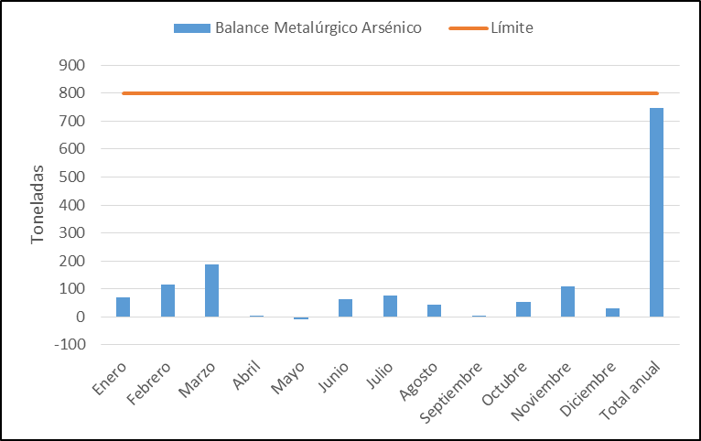
  Mes/2014 | Balance Metalúrgico Arsénico (Ton) | Límite (Ton)
  Enero | 69,83 | 800
  Febrero | 116,35 | 800
  Marzo | 187,99 | 800
  Abril | 1,23 | 800
  Mayo | -9,46 | 800
  Junio | 62,37 | 800
  Julio | 77,38 | 800
  Agosto | 43,56 | 800
  Septiembre | 1,84 | 800
  Octubre | 53,4 | 800
  Noviembre | 110,47 | 800
  Diciembre | 32 | 800
  Total Anual | 746,96 | 800
Tabla 2. | Fecha: N/A | Figura 1. | Fecha: N/A
Descripción medio de prueba:  Emisiones de Arsénico reportadas por el titular y revisadas por el SAG, para el año 2014. |  | Descripción medio de prueba:  Serie de tiempo de las emisiones de Arsénico reportadas por el titular y revisadas por el SAG, para el periodo de enero a diciembre del año 2014.

Registros
 |  | 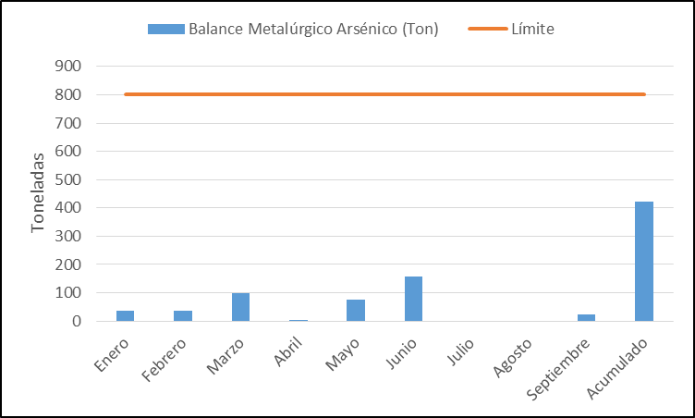
  Mes/2015 | Balance Metalúrgico Arsénico (Ton) | Límite (Ton)
  Enero | 36 | 800
  Febrero | 35 | 800
  Marzo | 99 | 800
  Abril | 1,31 | 800
  Mayo | 74,13 | 800
  Junio | 156 | 800
  Julio | 0 | 800
  Agosto | 0 | 800
  Septiembre | 22 | 800
  Acumulado | 423,44 | 800
Tabla 3. | Fecha: N/A | Figura 2. | Fecha: N/A
Descripción medio de prueba:  Emisiones de Arsénico reportadas por el titular y revisadas por el SAG, para el periodo de enero a septiembre del año 2015. |  | Descripción medio de prueba:  Serie de tiempo de las emisiones de Arsénico reportadas por el titular y revisadas por el SAG, para el periodo de enero a septiembre del año 2015.

CONCLUSIONES.

De los resultados de las actividades de fiscalización, asociados a los Instrumentos de Gestión Ambiental indicados, se puede concluir que durante el año 2014, las emisiones de arsénico no superan el límite establecido por el D.S. 165/1998, y que el acumulado de las emisiones de arsénico de enero a septiembre del año 2015, corresponde al 56,53% del valor máximo establecido en la norma.
Es importante destacar que los informes correspondientes a noviembre del año 2014, y julio y septiembre del año 2015, fueron entregados fuera del plazo estipulado por la norma, situación que debe cambiar en la entrega de los próximos informes. Lo anterior será tomado en consideración para futuras actividades de fiscalización ambiental.

ANEXOS.

N° Anexo | Nombre Anexo
1 | Informes con exámenes de información realizados por el SAG, a los informes de arsénico mensuales entregados por el titular.

Fecha en que el SAG recibió el informe.
Si el día 21 cae en un día feriado, se aplaza la fecha de entrega al día hábil siguiente más próximo.
Los meses de enero a septiembre del año 2014, fueron revisados en el informe de fiscalización del año 2014, siendo considerados en el presente informe para verificar el cumplimiento del límite anual de arsénico.

